사주 '여덟 글자'는 어떻게 적나…2027년 1월생은 아직 말띠다
부제목 태어난 해·달·날·시각을 두 글자씩 적은 것이 사주, 해가 바뀌는 자리는 1월 1일도 설날도 아닌 2월 4일 오전 10시 46분이다
박인택 기자 · 2026.12.01 입력

사진
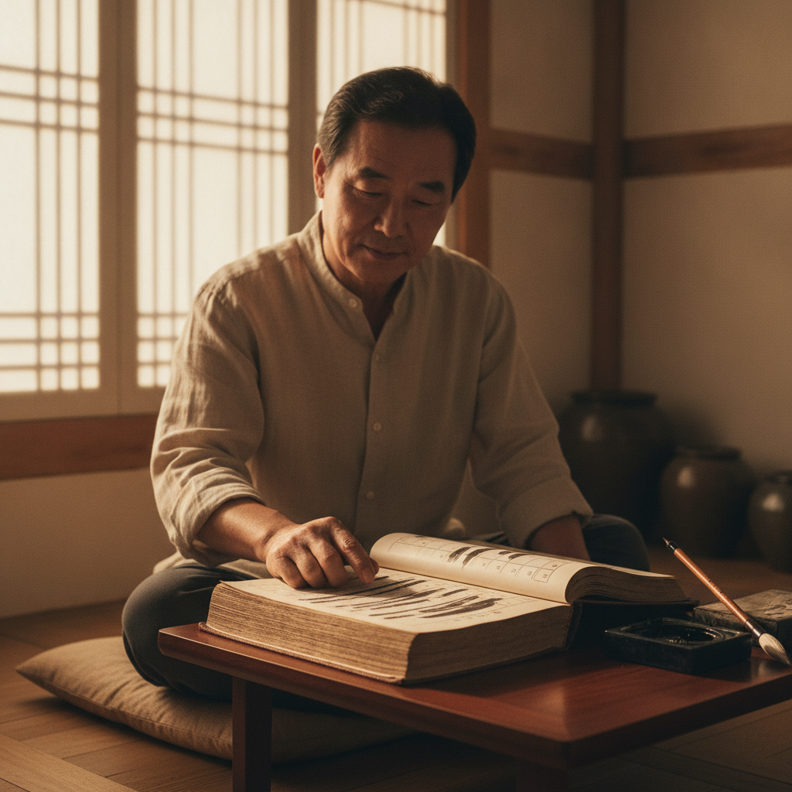
한 남성이 좌식 탁자에 두꺼운 책력을 펴 놓고 손가락으로 책장을 짚고 있다. 옆에 붓과 벼루가 놓여 있다. / AI 생성 이미지
사진 제목 책력을 펴 놓고 날짜를 찾는 손
캡션 한 남성이 좌식 탁자에 두꺼운 책력을 펴 놓고 손가락으로 책장을 짚고 있다. 옆에 붓과 벼루가 놓여 있다. / AI 생성 이미지

본문

추천 키워드
사주 사주팔자 입춘

